- Division euclidienne

Calcule le nombre n sachant que :
- dans la division euclidienne de 71 par n, le quotient est 5 et le reste 6.

On peut résoudre une équation :
71 – 6 = n×5
65 = n×5
n = 65 ÷ 5 = 13
- dans la division euclidienne de 148 par 19, le quotient est 7 et le reste n.

On peut résoudre une équation :
148 = 133 + n
n = 148 – 133 = 15
- On donne l’égalité 9 462 = 219 × 43  45. Quel est le reste de la division euclidienne :
- de 9 462 par 219 ? 45
- de 9 462 par 43 ? Ce n’est pas 45 car 45> 43 !
9 462 = 219 × 43 1× 43  2 = 220× 43 2.
Le reste est 2
  - Pour tondre la pelouse du stade du village, Akim utilise une tondeuse dont la largeur de coupe est 216 cm. Le terrain mesure 97 m de long et 69 m de large. Pour parcourir la distance la plus courte, doit-il tondre parallèlement à la longueur du terrain ou parallèlement à sa largeur ?
S’il tond parallèlement à la largeur :
9 700 cm = 216 cm x 44 + 196 cm
Il devra faire 45 largeurs donc il va parcourir une distance de : 45 x 69 m = 3 105 m.

S’il tond parallèlement à la longueur, on trouve :
6 900 cm = 216 cm × 31 + 204 cm
il devra parcourir une distance de :
97 m × 32 = 3 104 m.

La différence n’est donc pas significative et le choix adopté importe peu.

  - Dans un logiciel, l’instruction  permet de calculer le reste d’une division euclidienne. Complète les pointillés dans le script suivant.
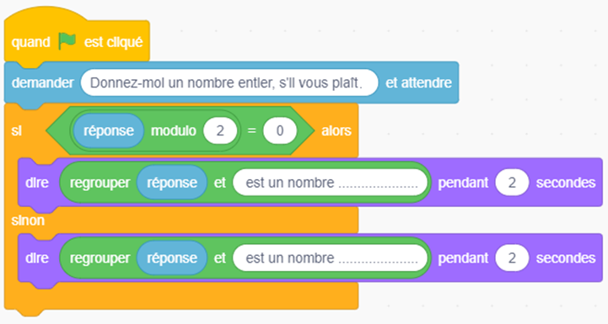

pair

impair

- Calcule 6 × 11 × 5. Déduis-en que 55 est un diviseur de 660.
6 x 11 x 5 = 330. Donc 6 x 11 x 5 = 6 x 55 =330 55 est un diviseur de 330 donc un diviseur de 660 = 330 x 2 = 55 x 12
- Cite un nombre compris entre 20 et 50, à la fois :
- divisible par 3 et 5. 30 et 45
- divisible par 2 et 9. 36
- Devinette
Compris entre 2 336 et 2 352, je suis divisible par 2 et 3 mais pas par 4 ni par 9. Qui suis-je ?
2 346
    - Multiples de 24
    - Comment s’écrit un multiple de 24 ?
24 × a où a est un nombre entier.
    - Démontre qu’un multiple de 24 est également un multiple de 4.
Puisque 24 est un multiple de 4, tout multiple de 24 sera un multiple de 4.
    - Démontre que la somme de deux multiples de 24 est un multiple de 24.
24 × a + 24 × b = 24 × (a + b)
    - La lumière blanche d’un phare maritime clignote toutes les 180 s. Sa lumière verte clignote toutes les 56 s. À minuit, les deux lumières se déclenchent en même temps.
    - Peuvent-elles se déclencher à nouveau ensemble au bout de 360 s ? Justifie.
360 est un multiple de 180 mais pas de 56.
Elles ne se déclencheront donc pas en même temps au bout de 360 s.
    - À quelle heure se déclencheront-elles à nouveau en même temps ?
180 = 2² × 3² × 5 et 56 = 2³ × 7
Plus petit multiple commun :
2³ × 3² × 5 × 7 = 2 520
Les lumières se déclencheront donc en même temps au bout de 2 520 s = 42 min donc à 0h42.

    - Un engrenage comprend deux roues de 24 et 16 dents. Détermine le nombre de tours que doit faire chaque roue pour revenir dans cette position.
48 est le plus petit multiple commun à 24 et 16.
Les deux roues vont revenir dans cette position lorsque 48 dents seront passées donc 3 tours pour la roue verte et 2 tours pour la jaune.
    - Un pâtissier dispose de 450 morceaux de pommes et de 315 framboises. Il veut préparer le maximum de tartelettes identiques en utilisant tous les fruits.
    - Peut-il préparer 15 tartelettes ? 21 tartelettes ?
450 et 315 sont divisibles par 15 donc il peut faire 15 tartelettes.
450 n’est pas divisible par 21 donc il ne pourra pas faire 21 tartelettes.
    - Trouve les diviseurs communs de 450 et 315.
450 = 2 × 3² × 5² et 315 = 3² × 5 × 7
Donc les diviseurs communs à 450 et 315 sont :
3 ; 5 ; 3² = 9 ; 3 × 5 = 15 ; 3² × 5 = 45
    - Combien de tartelettes ce pâtissier va-t-il faire ?
Ce pâtissier va donc faire 45 tartelettes.
    - Un fleuriste a reçu 1 756 tulipes et 1 317 œillets. Il réalise le maximum de bouquets identiques, en utilisant toutes les fleurs. Combien de bouquets a-t-il réalisés ? Quelle est leur constitution ?
1 756 = 2² × 439 et 1 317 = 3 × 439
439 est le grand diviseur commun donc il fera 439 bouquets de 4 tulipes et 3 œillets.
    - Carole souhaite réaliser une mosaïque sur un mur rectangulaire de dimensions 108 cm et 225 cm. Le mur doit être entièrement pavé avec des carreaux carrés, tous identiques, sans découpe.
    - Peut-elle utiliser des carreaux de 6 cm ?
225 n’est pas divisible par 6 donc elle ne pourra pas utiliser des carreaux de 6 cm de côté.
    - Quelle est la dimension maximale des carreaux ?
108 = 2²× 3³ et 225 = 3²× 5²
donc le plus grand diviseur commun est 3² = 9.
La dimension maximale des carreaux est 9 cm.
    - Combien de carreaux utilisera-t-elle alors ?
108 ÷ 9 = 12 et 225 ÷ 9 = 25
Il y aura 12 carreaux sur la largeur et 25 sur la longueur. Il faudra donc 12 × 25 = 300 carreaux.

